**LUGARES**

**MARIA FERNANDA HERRERA SOLERA**

**INSTITUCION EDUCATIVA SUAREZ DE LA PRESENTACION**

**EMPRENDIMIENTO**

**BELLO**

**2014**

**INTRODUCCION**

Es te trabajo quiero resaltar los lugares a los cuales quiero ir a visitar ya que quiero conocer sus costumbres, tradiciones, lenguas y sobre todo sus paisajes para asi tener un conocimiento mas avanzado sobre otros países. Además esto es importante en la vida del ser humano ya que conoce sobre otras cosas como lo esta.



Me gusta mucho parís ya que es un paisaje súper bonito es una de las ciudades mas bellas del mundo por sus arquitectura, jardines y parques como dicen por hay la ciudad de las luces, tienen cosas que debo aprender, además los habitantes son muy generosos, prudentes son personas muy comunicativas, este se destaca por su puntualidad en las cosas, también me gustan por las fiesta que celebran los franceses como lo son año nuevo, y desfile militar.

**MIAMI**

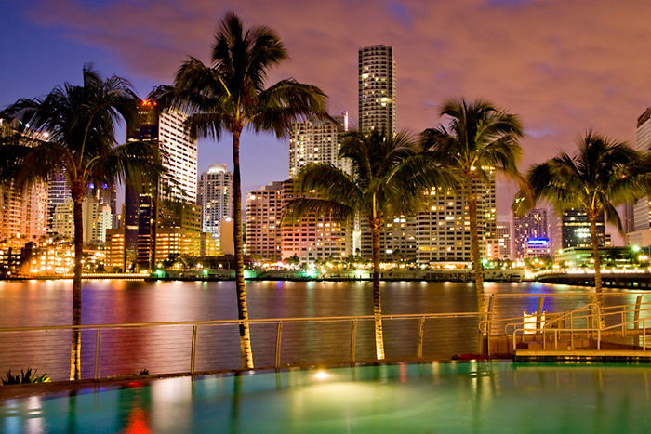

Me gustaría visitar Miami ya que es un lugar muy hermoso además de esto tiene discotecas para las personas divertirse además es una ciudad muy buena para el comercio y los medios de comunicación tiene unos apartamentos muy lujosos que atrae mucho a las personas la mayoría de las personas que llegan a Miami van para sus playas ya que son súper limpias y bonitas y a mi personalmente me llaman la atención las playas también me llaman la atención los géneros musicales ya que son muy abiertos y me gusta la personalidad de las personas que habitan en Miami ya que a mayoría a son latinos.

**BRASIL**

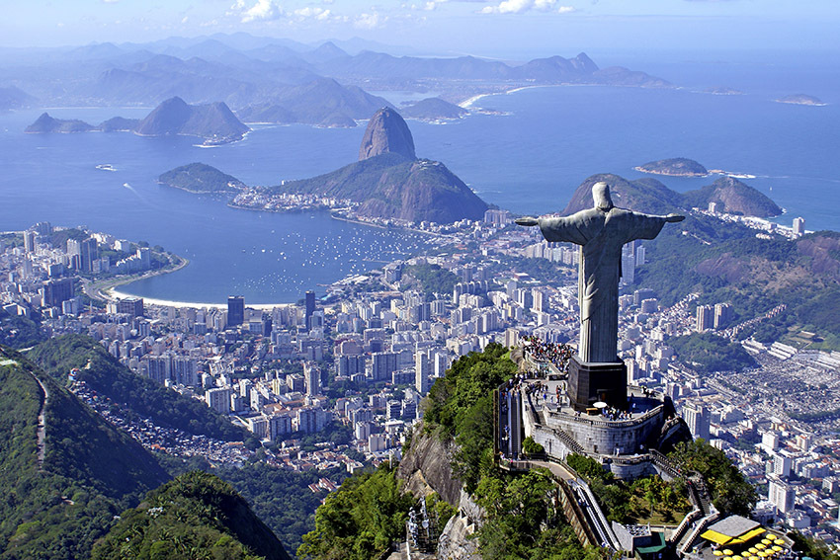

Me gustaría ir a Brasil ya que lo que más me llama es la personalidad de las personas su alegría, entusiasmo también los paisajes y sobre todo ese Cristo que esta hay, sus bellas llanuras y la selva amazónica también me gusta el portugués lo que mas me gustaría aprender es bailar samba ya que es un baile súper genial y muy movido donde demuestran la alegría y el amor que llevan por dentro con respecto al país .Las principales ciudades que me gustarían visitar de este país son rio de janeiro y sao Paulo.

**MEXICO**

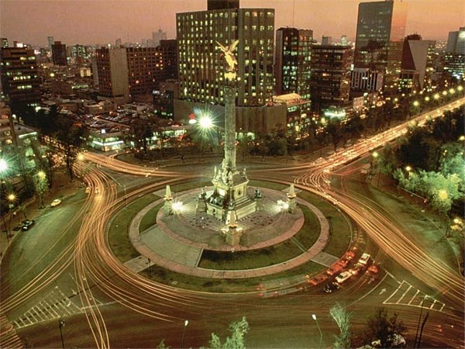

Me gustaría conocer este país por que yo soy devota por decirlo así de la virgen de Guadalupe y mi sueño es ir haya para verla de cerca y conocer mas acerca de ella me gusta el idioma mexicano por otra parte tiene paisajes hermosos que me llaman la atención y por su puesto las playas a que son muy lindas.

**VENECIA**

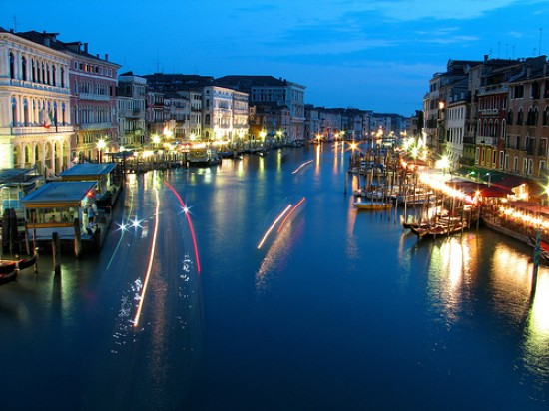

Me gustaría conocer este lugar ya que parece genial que la cuidad se encuentre encima de todos estos canales y súper hermoso ya que me gusta andar por decirlo así en estas barcas su zona comercial también es muy importante tanto para los turistas como para los habitantes además la personas son muy amable y cariñosas.

**CONCLUCION**

Este trabajo di a conocer los países y ciudades a las cuales quiero ir y explique por que me gustaría visitarlas también ofrecí un poco de información sobre estas.

**REFERENCIAS BIBLIOGRAFICAS**

* <http://es.wikipedia.org/wiki/Brasil>
* <http://es.wikipedia.org/wiki/Venecia>
* <https://www.google.com.co/url?sa=t&rct=j&q=&esrc=s&source=web&cd=2&cad=rja&ved=0CC0QFjAB&url=http%3A%2F%2Fneuroc99.sld.cu%2Fmexico.htm&ei=EnYSU8SXNYrAkQe0woDoBg&usg=AFQjCNG0oWZRbNVMZJAq4Oz2PoiawB6siQ>
* <https://www.google.com.co/?gfe_rd=ctrl&ei=6GISU_8Xws7yB73FgfAH&gws_rd=cr#q=caracteristicas+de+miami>
* <http://www.orangesmile.com/guia-turistica/paris/tradiciones--1456928.htm>
* <http://es.wikipedia.org/wiki/M%C3%A9xico>